Simulação da porta local implantada do GFET
Relatório técnico do pacote gfetsim. Laboratório de Microeletrônica, PSI, Escola Politécnica da USP.

Resumo
O gfetsim simula em cadeia a fabricação da porta local do GFET, da implantação de P a 30 keV até a capacitância e a curva de transferência do grafeno sobre 20 nm de SiO2. Cada número físico vem de um único arquivo de parâmetros, com fonte conferida e etiqueta de origem, e as discordâncias da literatura viram ramos separados que se propagam até o resultado. A implantação dá Rp de 40,1 nm e pico de 6,2e20 cm-3, com camada amorfa contínua a partir da superfície e a máscara de 150 nm bloqueando todo o feixe. Após a variante A a porta n+ fica totalmente ativa, com resistência de folha de 39,5 ohm por quadrado. O tempo para 20 nm de óxido seco a 900 C vai de 13,6 min, com a aceleração de Ho e Plummer, a 65,5 min sem aceleração, e essa diferença é a maior incerteza do processo. No lado elétrico, a perda de capacitância para o Si n+ fica perto de 0,9 % com 5e12 cm-2 no grafeno, bem menor que a estimada antes por depleção, e o risco principal passa a ser a posição do ponto de Dirac, que fica entre 1,5 e 9,3 V em módulo (intervalo de 95 %) se a dopagem residual do grafeno for a que o Raman do artigo sugere.

O que o pacote faz e como ler os números
O pacote tem seis módulos encadeados. Implantação (RustBCA e Pearson), recozimento (SPE, Fair e Tsai, solubilidade de Solmi, desativação), oxidação (Massoud, Ho e Plummer, segregação com fronteira móvel), elétrico (Poisson com Fermi-Dirac, grafeno com poças de carga, modelos de Kim e de Jiménez, ruptura e Fowler-Nordheim), incerteza (Monte Carlo por ramo e Sobol) e calibração (mínimos quadrados ponderados e emcee).
Cada parâmetro tem etiqueta. [P] é publicado e conferido, [C] é cálculo próprio a partir de [P], [I] é inferência ou valor lembrado sem fonte conferida e [B] é dado de bancada. Valores [I] só entram quando a receita aceita os provisórios, e a lista completa dos que entraram está no fim deste relatório. Os testes de validação usam dados publicados com tolerância declarada antes de rodar. Quando um módulo não validou, isso está dito na seção dele.
A rede da sessão não alcança as editoras. A conferência foi feita pelos resumos e, quando havia texto aberto, pelo texto completo (arXiv e teses da TU Wien). Os números que só existem em texto fechado ficaram [I].

Receita simulada
Tabela 1. Receita e variantes.
etapa | condição | origem
implantação | P+ 30 keV, 3e15 cm-2, 7 graus, temperatura ambiente | B
variante A da implantação | máscara de SiO2 de 150 nm com janela | B
variante B da implantação | lâmina inteira | B
recozimento A | 550 C 30 min seguido de RTA a 1050 C por 10 s | B
recozimento B | 550 C 30 min seguido de forno a 850 a 900 C por 30 min em N2 | B
óxido de porta térmico | O2 seco, alvo de 20 nm, consumo de 0,44 nm de Si por nm | B
óxido de porta alternativo | sputtering RF reativo a 50 W, 5,1 min (artigo do usuário) | B
substrato | Si(100) tipo n, resistividade varrida de 0,001 a 10 ohm cm | B
grafeno | CVD transferido com PMMA (artigo do usuário) | B

Módulo 1, implantação
O RustBCA (alvo amorfo, 1e5 íons, potencial Kr-C) dá Rp de 40,1 nm com erro estatístico de 0,06 nm, desvio de 18,4 nm, assimetria de 0,28 e curtose de 2,73. Como a curtose fica abaixo de 3, o tipo IV de Pearson não existe para esses momentos e o código usa o tipo I, que reproduz os quatro momentos. O pico é 6,2e20 cm-3. Nenhum de 1e5 íons atravessou 150 nm de SiO2, então a transmissão da máscara da variante A é menor que 1e-5.
O critério de amorfização por densidade de energia de Dennis e Hale (A4), 6e23 eV/cm3, prevê limiar de cerca de 1,5e14 cm-2 para P de 10 a 60 keV, dez vezes abaixo do limiar medido a 300 K, de 1 a 3e15 cm-2 (A2). Narayan et al. (A6) mostram que 6e23 eV/cm3 é o valor a 4 K sem recozimento dinâmico, e o próprio resumo de A4 diz que a temperatura mais alta exige incluir a difusão do dano. O modelo passou a usar o limiar medido a 300 K (ramo limiar_TA). Com a faixa de A2, a camada amorfa vai da superfície até 50,2 nm (limiar de 1e15) ou fica restrita ao pico (limiar de 3e15, igual à dose da receita).
O alcance não tem validação forte. Grant, Williams e Dodds (G1) medem por RBS alcances 15 a 70 % acima da teoria LSS, e Kobayashi e Gibson (K1) medem P por NRA concordando com o TRIM. O Rp do RustBCA fica 15 a 21 % abaixo da relação de G1 na faixa em que ela vale, o que está dentro da discordância publicada. O Monte Carlo carrega por isso um ramo com Rp 18 % maior.
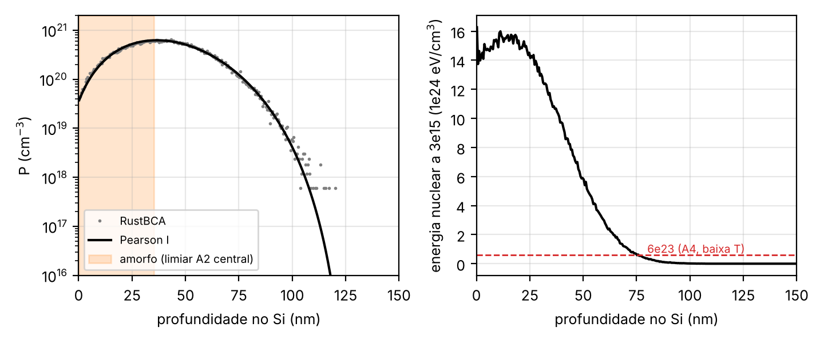
Figura 1. Perfil de P implantado (pontos do RustBCA e ajuste de Pearson I) com a camada amorfa para o limiar central de A2, e densidade de energia nuclear depositada na dose da receita, com o critério de baixa temperatura de A4 em vermelho.
Tabela 2. Validação do módulo 1.
teste | dado publicado | resultado
Pearson recupera os momentos | verificação numérica | passou
alcance dentro da discordância | G1 e K1 | passou (teste fraco)
critério de 6e23 eV/cm3 a 300 K | A2, A4, A6 | falhou, documentado
amorfo a 1e16 cm-2 | A3 | passou
máscara e conservação da dose | verificação | passou

Módulo 2, recozimento
A camada amorfa recresce por SPE na etapa de 550 C em poucos minutos com o prefator provisório, de acordo com R14, que vê ativação máxima já a 550 C. O P incorporado na SPE fica ativo de forma metaestável. Na etapa seguinte, a difusão segue Fair e Tsai com campo elétrico, o P acima de C_sat(T) precipita e o ativo cai para n_e(T), ambos de Solmi et al. (N24), lidos no resumo.
Tabela 3. Resultado do recozimento antes da oxidação de porta.
variante | fração ativa | Rs (ohm/q) | Rs com 67 % ativo (R19) | ativo na superfície (cm-3) | profundidade em 1e17 (nm)
A (RTA) | 1,00 | 39,5 | 49,3 | 3,1e20 | 141
A metaestável | 1,00 | 39,5 | 49,3 | 3,1e20 | 141
B 850 C | 1,00 | 37,4 | 47,5 | 2,8e20 | 149
B 900 C | 1,00 | 32,7 | 43,5 | 2,0e20 | 215

O modelo valida o recozimento em duas etapas. Para P a 50 keV com 550 C seguido de 1050 C por 10 s, prevê ativação dentro da faixa de 75 a 100 % de Yu et al. (R13). O modelo não valida o recozimento em uma etapa. Prevê 100 % onde R13 mede 40 a 60 % e onde Li e Han (R19) medem 67 % a 850 C. Falta a física dos aglomerados P-defeito (R12), cuja cinética só está no texto completo de R12b. Como a receita sempre passa pela etapa de 550 C, a variante A fica coberta pela validação. A variante B não tem dado direto e por isso a tabela traz a resistência de folha que resultaria se só 67 % do P ficasse ativo, como limite pessimista.
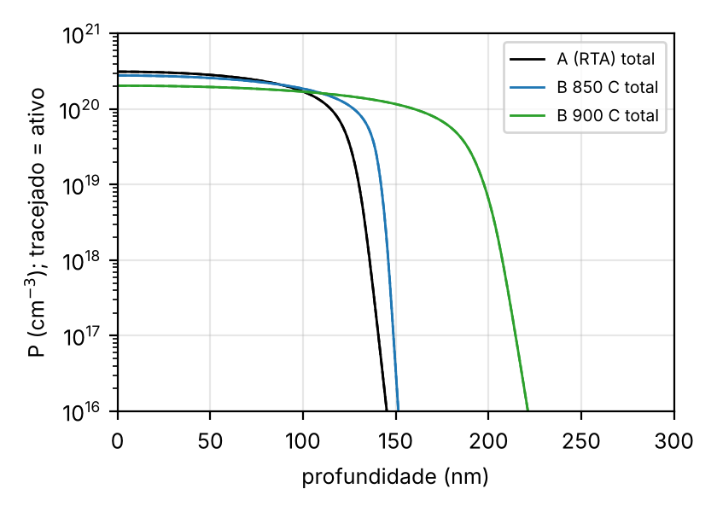
Figura 2. Perfis de P total após as variantes de recozimento. O ativo coincide com o total porque a difusão baixa o pico abaixo de n_e(T).

Módulo 3, oxidação de porta
Com 20 nm o óxido está no regime fino, abaixo dos 30 nm em que Deal e Grove foi validado (R25). O modelo usa a forma de Massoud com as constantes para Si(100) abaixo de 1000 C lidas em S1. A tabela de S1 escreve as constantes de tempo com expoente negativo, o que daria constantes de 1e-12 min. O código usa o expoente positivo, que dá minutos e decresce com a temperatura, como o efeito exige.
A aceleração da oxidação pelo P é o ponto mais incerto. Ho e Plummer (R29, parâmetros em S2) preveem fator de 3 a 5 no termo linear para 2 a 3e20 cm-3 na interface. Nomura et al. (R23) medem no máximo 2,1 em Si implantado. Massoud (N10) mostra que no início da oxidação seca de Si muito dopado o P acumula na interface e a taxa iguala a do Si leve, exatamente o regime de 20 nm. Os três ramos são mantidos separados.
Tabela 4. Tempo em minutos para 20 nm de óxido seco sobre a porta n+, com acoplamento ao perfil de P.
ramo de aceleração | recozimento | 800 C | 850 C | 900 C | 950 C | 1000 C
sem aceleração (N10) | A | 356,5 | 147,0 | 65,5 | 31,2 | 15,8
sem aceleração (N10) | B900 | 356,5 | 147,0 | 65,5 | 31,2 | 15,8
F = 2,1 (R23) | A | 155,7 | 61,5 | 26,3 | 12,1 | 5,9
F = 2,1 (R23) | B900 | 155,7 | 61,5 | 26,3 | 12,1 | 5,9
Ho e Plummer (R29) | A | 135,6 | 37,4 | 13,6 | 5,8 | 2,7
Ho e Plummer (R29) | B900 | 145,4 | 53,9 | 21,6 | 9,6 | 4,4
Deal e Grove sem aceleração | fora da validade | 817,5 | 315,3 | 132,4 | 60,0 | 29,0

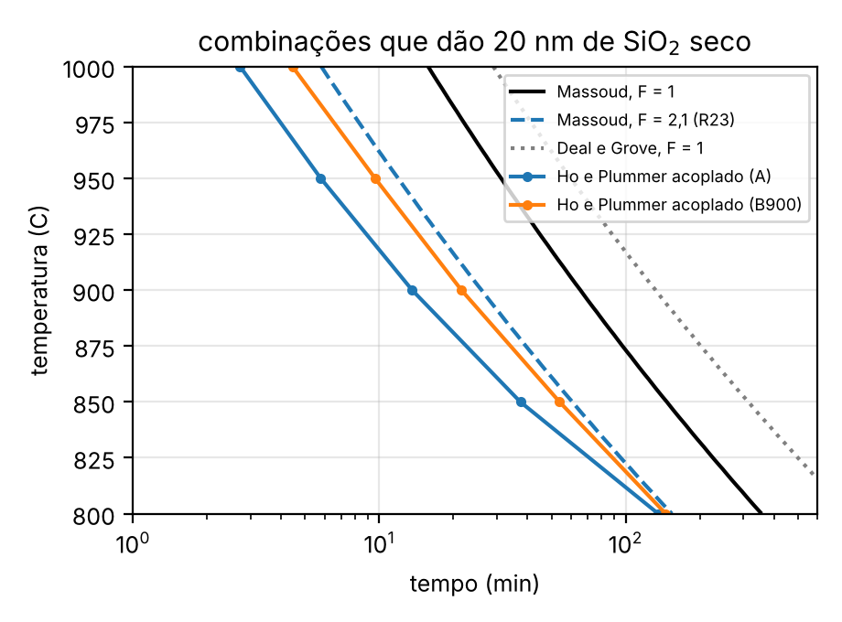
Figura 3. Curvas de temperatura e tempo que dão 20 nm. As linhas contínuas e tracejadas usam fator de aceleração constante. Os pontos usam Ho e Plummer acoplado ao P ativo da interface.
A oxidação de 20 nm consome cerca de 8,5 nm de Si. No ramo em que o P acumula do lado do óxido (R32, N12), cerca de 2,3e14 cm-2 ficam no óxido, perto de 7 % da dose. No ramo em que o P acumulado fica inativo do lado do Si (N22, R20), o ativo nos primeiros 15 nm cai para 60 %.
Este módulo não tem validação quantitativa. Nenhum resumo acessível traz espessura contra tempo de óxido seco fino em Si(100). Os testes conferem a solução numérica contra a analítica, o regime fino mais rápido (R26), a aceleração só no termo linear (R23), o ramo sem aceleração (N10), a conservação da dose e o consumo de Si. A recomendação é a mesma da seção 4.1 do artigo do usuário, medir o óxido sobre uma amostra de controle com a mesma implantação e o mesmo recozimento, e usar essa medida no módulo 6.

Módulo 4, elétrico
A capacitância da pilha grafeno/SiO2/Si n+ vem de três termos em série, o óxido, a capacitância quântica do grafeno e a do Si. O Si entra pelo Poisson com Fermi-Dirac sobre o perfil ativo simulado. O grafeno entra com densidade de estados alargada por flutuação de potencial (R40), calibrada pelo n* de Ju e Lee (N17), o que dá capacitância quântica mínima finita no ponto de Dirac, como R39 mede.
Tabela 5. Perda de capacitância para o Si, em por cento da capacitância com porta metálica, por densidade no grafeno (cm-2).
perfil do Si | 2e12 elétrons | 5e12 elétrons | 1e13 elétrons | 1e13 lacunas
perfil simulado (A, 900 C) | 0,8 | 0,8 | 0,9 | 0,7
uniforme 1e+19 | 3,6 | 7,5 | 11,2 | 1,0
uniforme 1e+20 | 1,0 | 1,2 | 1,4 | 0,8
uniforme 3e+20 | 0,8 | 0,8 | 0,8 | 0,7

O cálculo anterior do usuário (17 %, 6 % e 3,5 % para 1e19, 1e20 e 3e20 cm-3) é reproduzido exatamente pela aproximação de depleção com 1,1 V de curvatura de bandas. O Poisson completo mostra quanta carga essa curvatura exige. Para chegar a 1,1 V, 1e19 cm-3 exige 1,3e13 cm-2 no grafeno e 5,9 MV/cm no óxido, 1e20 cm-3 exige 3,7e13 cm-2 no grafeno e 17,2 MV/cm no óxido, 3e20 cm-3 exige 6,3e13 cm-2 no grafeno e 29,4 MV/cm no óxido. Com 1e20 e 3e20 cm-3 o campo passa da ruptura intrínseca de 10 a 13 MV/cm (B1), então a curvatura de 1,1 V nunca é alcançada e a perda por depleção superestima a real. Nas densidades de operação, a perda real é a da Tabela, menos de 2 % para o perfil simulado.
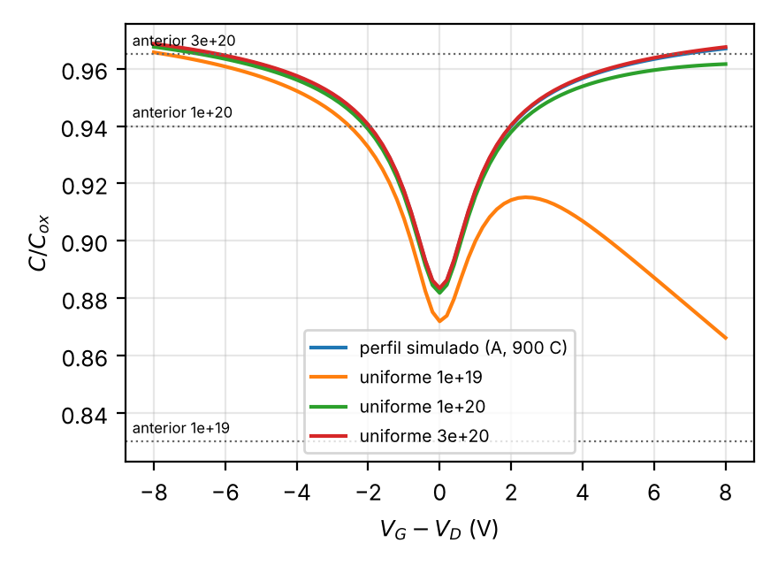
Figura 4. Capacitância normalizada em função da tensão de porta medida a partir do ponto de Dirac, para o perfil simulado e para dopagens uniformes. As linhas pontilhadas são as perdas do cálculo anterior por depleção.
O ponto de Dirac depende da dopagem residual do grafeno. O Raman do artigo (posição do G em 1592,6 cm-1 e I(2D)/I(G) de 1,9) indica dopagem maior que 1,4e12 cm-2, comparando com Das et al. (D1), e menor que cerca de 1e13 cm-2. Sobre 20 nm de SiO2 isso coloca V_D entre 1,4 e 9,8 V em módulo, com sinal que o Raman não decide. A ruptura intrínseca de 10 a 13 MV/cm (B1, B2) corresponde a 20 a 26 V sobre 20 nm. Se a dopagem for da ordem de 1e13 cm-2, operar alguns volts além do ponto de Dirac já leva o óxido a metade do campo de ruptura. Medir V_D logo após a transferência, e recozer para dessorver água e resíduos antes de medir, é a forma de saber em qual extremo o dispositivo está.
A corrente de Fowler-Nordheim (massa efetiva de R45, barreira provisória de 3,1 eV) é de 5,4e-11 A/cm2 a 6 MV/cm e de 1,8e-6 A/cm2 a 8 MV/cm, desprezível frente à corrente do canal abaixo de 6 MV/cm.
A resistividade do substrato não muda a C-V sob a porta, porque a camada n+ blinda o substrato. Ela importa fora da porta. Uma região n+ implantada num substrato tipo n não é isolada por junção, então todo o substrato fica no potencial da porta, e os contatos de fonte e dreno sobre 20 nm de óxido viram capacitores parasitas para a porta. Com substrato de 0,001 ohm cm a capacitância parasita é praticamente a do óxido. Com 10 ohm cm ela cai para 44 % do Cox na depleção, mas volta a cerca de 96 % na acumulação. Um substrato tipo p, ou um poço p, isolaria a porta por junção. Vale confirmar o tipo do substrato antes de fixar o leiaute, ou manter óxido espesso fora da porta, como o artigo já sugere para a inspeção óptica.

Módulo 5, incerteza
O Monte Carlo usa 1000 amostras por combinação de ramos. As entradas amostradas são energia e dose da implantação, óxido nativo, limiar de amorfização, solubilidade, aceleração da SPE, temperaturas da SPE e do RTA, carga fixa, poças, dopagem residual e mobilidade do grafeno e velocidade de Fermi. Os ramos nunca são misturados. A oxidação usa 900 C com o tempo que dá 20 nm em cada ramo de aceleração, como faria quem escolhe o tempo por um dos modelos e depois oxida. Nos ramos de fator constante a espessura sai sem dispersão, porque as constantes cinéticas publicadas não trazem incerteza e a temperatura e o tempo são entradas de varredura. A incerteza real da espessura está na diferença entre ramos, e só a medida numa amostra de controle a reduz.
Tabela 6. Mediana e intervalo de 95 % do Monte Carlo por combinação de ramos. O sufixo n ou p é o sinal da dopagem residual.
ramos | óxido (nm) | Rs da porta (ohm/q) | V_D (V) | perda no Si a 5e12 (%)
A sem_aceleracao acumulo n | 20,0 (20,0 a 20,0) | 30,8 (28,3 a 33,6) | -3,7 (-9,4 a -1,5) | 0,94 (0,92 a 0,96)
A sem_aceleracao acumulo p | 20,0 (20,0 a 20,0) | 30,8 (28,3 a 33,6) | 3,7 (1,5 a 9,4) | 0,94 (0,92 a 0,96)
A ho_plummer acumulo n | 19,7 (16,5 a 21,1) | 35,1 (32,5 a 38,1) | -3,6 (-9,3 a -1,5) | 0,86 (0,79 a 1,04)
A ho_plummer acumulo p | 19,7 (16,5 a 21,1) | 35,1 (32,5 a 38,1) | 3,6 (1,5 a 9,3) | 0,86 (0,79 a 1,04)
A nomura acumulo n | 20,1 (20,1 a 20,1) | 33,1 (30,6 a 36,1) | -3,8 (-9,4 a -1,5) | 0,87 (0,86 a 0,89)
A nomura acumulo p | 20,1 (20,1 a 20,1) | 33,1 (30,6 a 36,1) | 3,8 (1,5 a 9,4) | 0,87 (0,86 a 0,89)
A ho_plummer lado_oxido p | 18,6 (16,5 a 19,9) | 36,6 (33,7 a 39,6) | 3,5 (1,4 a 8,8) | 0,93 (0,86 a 1,05)
A ho_plummer silicio_inativo p | 19,7 (16,5 a 21,1) | 36,1 (33,4 a 39,4) | 3,6 (1,5 a 9,3) | 1,00 (0,92 a 1,22)
B850 ho_plummer acumulo p | 23,7 (21,8 a 25,0) | 33,5 (31,0 a 36,3) | 4,4 (1,7 a 11,0) | 0,74 (0,69 a 0,80)
B900 ho_plummer acumulo p | 19,7 (18,8 a 20,7) | 31,8 (29,3 a 34,7) | 3,7 (1,5 a 9,2) | 0,92 (0,85 a 0,97)
A sputtering p | 20,0 (15,5 a 25,9) | 39,6 (36,6 a 42,8) | 3,8 (1,5 a 9,8) | 0,79 (0,61 a 1,03)

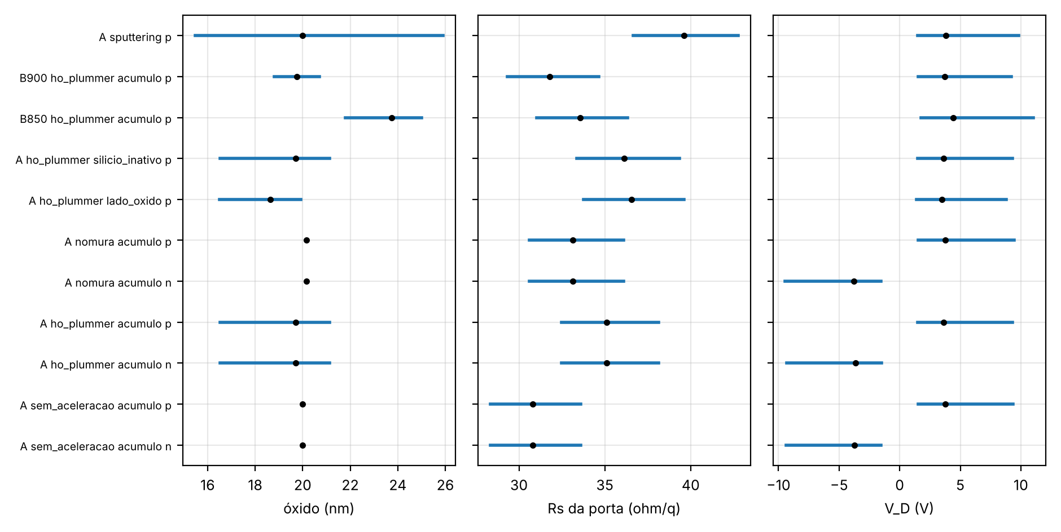
Figura 5. Mediana (ponto) e intervalo de 95 % (barra) por combinação de ramos. Os ramos B850 e B900 usam o mesmo tempo de oxidação, calculado para B900, o que mostra o efeito de trocar a variante de recozimento sem recalcular o tempo.
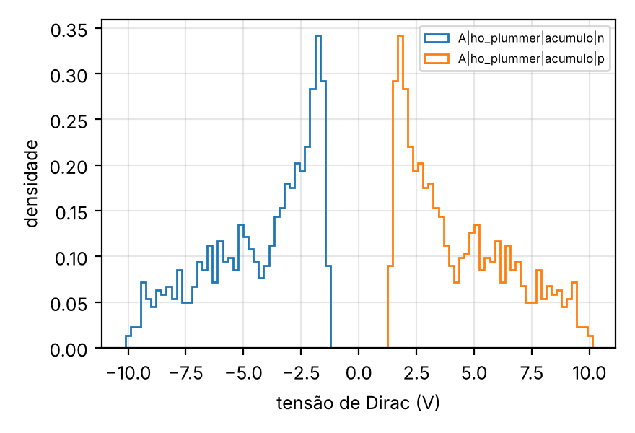
Figura 6. Distribuição da tensão de Dirac para dopagem residual tipo n e tipo p.
Os índices totais de Sobol, calculados no ramo de Ho e Plummer com dopagem tipo p e 960 avaliações da cadeia, mostram de onde vem a incerteza de cada saída. A espessura do óxido depende sobretudo de solubilidade elétrica (0,64) e de dose (0,25). A resistência de folha da porta depende sobretudo de dose (1,00). A tensão de Dirac depende sobretudo de dopagem residual (0,99). A perda de capacitância no Si depende sobretudo de solubilidade elétrica (0,68) e de dose (0,26). A resistência de folha do grafeno depende sobretudo de mobilidade do grafeno (1,00). A capacitância mínima depende sobretudo de poças de carga (0,82) e de velocidade de Fermi (0,16). Com esse número de avaliações os intervalos de confiança dos índices ficam em torno de 0,1 a 0,3, então só a ordem dos fatores dominantes é confiável, e índices acima de 1 são flutuação de amostragem.
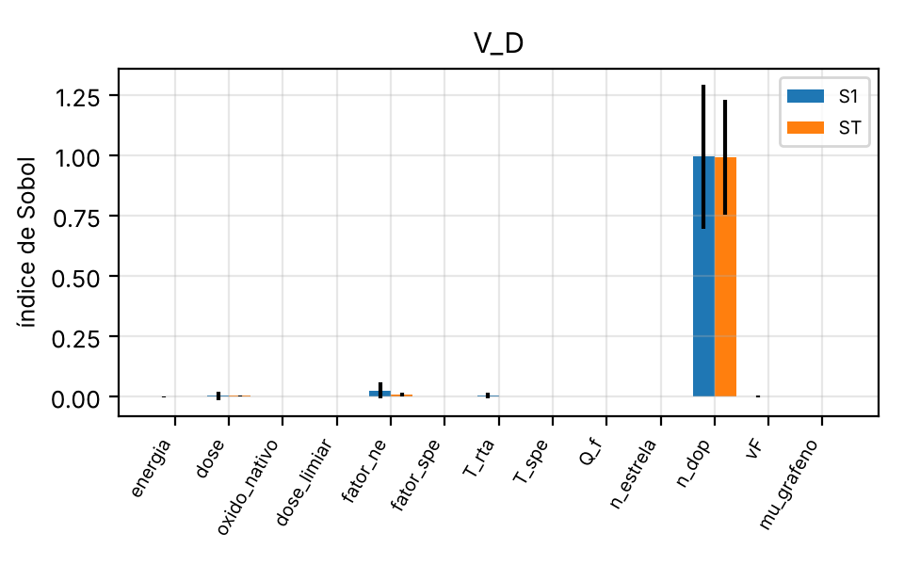
Figura 7. Índices de Sobol de primeira ordem e totais para a tensão de Dirac.

Módulo 6, calibração
O módulo reproduz a regressão do artigo do usuário a partir da Tabela 1. Inclinação de 0,088 nm por minuto por watt, com intervalo de confiança de 0,072 a 0,104, R2 de 0,996, p de 0,002 e tempo de 5,1 min para 20 nm a 50 W, com intervalo de previsão de 4,1 a 6,9 min. Todos os números da Tabela 2 do artigo saem iguais na última casa publicada.
Os modelos de arquivo para as medidas estão em dados. Espessura de óxido térmico (ajusta o fator de aceleração por grupo dopado e não dopado), resistência de folha, C-V e curva de transferência (ajusta V_D, mobilidade, densidade residual e resistência de contato por mínimos quadrados ponderados e, com emcee, a posterior). Os testes recuperam os parâmetros verdadeiros de curvas sintéticas com ruído de 1 %.
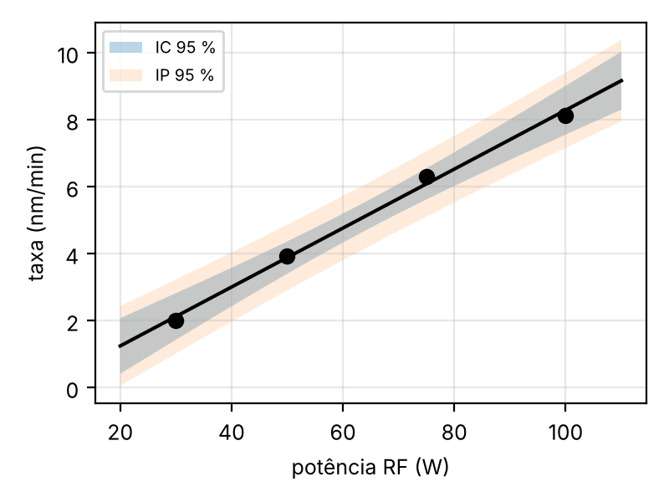
Figura 8. Taxa de deposição por sputtering contra potência, com intervalos de confiança e de previsão de 95 %, refeita a partir da Tabela 1 do artigo.

O que o modelo não captura
- Canalização. O IMSIL não está disponível e o ângulo de rotação não foi informado. Com 3e15 cm-2 a superfície amorfiza cedo, o que reduz a canalização, mas a cauda abaixo de 1e18 cm-3 pode ser mais funda que a calculada.
- TED. Falta o prefator da dissolução dos defeitos {311}. Afeta a cauda e a profundidade de junção, pouco a superfície.
- Aglomerados P-defeito. Sem eles o modelo superestima a ativação em recozimentos de uma etapa.
- Cauda acelerada de Fair e Tsai e difusão acelerada pela oxidação.
- Estreitamento de banda e efeitos de ionização incompleta no Si n+ (desprezíveis muito acima de Mott, segundo R35).
- Efeitos bidimensionais na borda da máscara, na janela de contato da porta e na isolação do substrato.
- Ilhas multicamada (17 % da área no artigo), trincas e resíduos de PMMA no grafeno.
- Histerese por água. O modelo de relaxação existe (R47), mas seus dois parâmetros só saem de medidas de ida e volta.
- Diferença de função trabalho entre grafeno e Si n+, que fica dentro da calibração de V_D.

O que os resultados sugerem para o processo
- A variante A dá junção mais rasa e porta totalmente ativa, coberta pela validação de R13. A variante B aprofunda a junção para cerca de 150 a 220 nm e não tem dado direto de ativação.
- Para o óxido térmico, 900 a 950 C deixa o tempo entre alguns minutos e uma hora, controlável num forno. A 1000 C o ramo de Ho e Plummer pede menos de 3 min, curto demais para controlar.
- A espessura do óxido térmico sobre o n+ não pode ser tirada de lâmina sem implantação. Uma amostra de controle com a mesma implantação e o mesmo recozimento resolve a maior incerteza do processo.
- O óxido por sputtering evita o consumo de Si, a segregação e a aceleração por dopagem, e sua incerteza vem do intervalo de previsão do artigo, cerca de 15 a 25 nm para 5,1 min a 50 W.
- Medir V_D logo após a transferência define se a operação fica longe da ruptura.
- Confirmar o tipo do substrato, porque n+ em substrato n não isola a porta.

Valores provisórios usados
Os valores abaixo entraram nos cálculos como [I], porque a fonte primária não pôde ser lida. Cada um está no params.yaml com nota e no pendencias.md com a fonte que resolve.
- eletrico.materiais.eps_r_Si
- eletrico.materiais.eps_r_SiO2
- eletrico.oxido.fowler_nordheim.barreira_Si_SiO2
- eletrico.silicio_300K.Nc
- recozimento.difusao_P.fair_tsai.D0_duplo
- recozimento.difusao_P.fair_tsai.D0_menos
- recozimento.difusao_P.fair_tsai.D0_neutro
- recozimento.difusao_P.fair_tsai.Ea_duplo
- recozimento.difusao_P.fair_tsai.Ea_menos
- recozimento.difusao_P.fair_tsai.Ea_neutro
- recozimento.mobilidade_si.masetti_eletrons_P.Cr
- recozimento.mobilidade_si.masetti_eletrons_P.Cs
- recozimento.mobilidade_si.masetti_eletrons_P.Pc
- recozimento.mobilidade_si.masetti_eletrons_P.alpha
- recozimento.mobilidade_si.masetti_eletrons_P.beta
- recozimento.mobilidade_si.masetti_eletrons_P.mu1
- recozimento.mobilidade_si.masetti_eletrons_P.mu_max
- recozimento.mobilidade_si.masetti_eletrons_P.mu_min1
- recozimento.mobilidade_si.masetti_eletrons_P.mu_min2
- recozimento.silicio.ni_T.A
- recozimento.silicio.ni_T.Eg_eff
- recozimento.spe_550C.fator_aceleracao_P
- recozimento.spe_550C.prefator_velocidade

Referências citadas
A tabela completa, com a situação de cada conferência, está em docs/referencias.md, e as notas de conferência estão em docs/notas_conferencia.md. A lista abaixo traz só as referências citadas neste relatório.
Tabela 7. Referências citadas.
ID | referência | DOI
R12 | Takamura Y., Griffin P.B., Plummer J.D., Physical processes associated with the deactivation of dopants in laser annealed silicon, JAP 92, 235 (2002) | 10.1063/1.1481974
R12b | Takamura Y., Jain S.H., Griffin P.B., Plummer J.D., Thermal stability of dopants in laser annealed silicon, JAP 92, 230 (2002) | 10.1063/1.1481975
R13 | Yu N., Ma K.B., Kirschbaum C., Varahramyan K., Chu W.-K., Enhancement of electrical activation of ion-implanted phosphorus in Si(100) through two-step thermal annealing, APL 63, 1125 (1993) | 10.1063/1.109801
R14 | Wu S., Hodel M.W., Samadpour F., High conductivity, shallow doping in silicon by ion implantation and furnace annealing, NIMB 6, 330 (1985) | 10.1016/0168-583X(85)90654-8
R19 | Li S., Han P., Effects of high temperature annealing and laser irradiation on activation rate of phosphorus, J. Semicond. 41(12), 122701 (2020) | 10.1088/1674-4926/41/12/122701
R20 | Horzel J., Mack S., Meßmer M., Schmidt J., Richter S., Wolf A., Schön J., Rentsch J., On retrograde phosphorus concentration depth profiles in silicon after POCl3 diffusion and thermal oxidation, AIP Conf. Proc. (2022) | 10.1063/5.0089692
R23 | Nomura K., Hirose Y., Akasaka Y., Horie K., Kawazu S., Enhanced Oxidation of Silicon by Ion Implantation and its Novel Applications, em Ion Implantation in Semiconductors, Springer (1975) | 10.1007/978-1-4684-2151-4_86
R25 | Deal B.E., Grove A.S., General Relationship for the Thermal Oxidation of Silicon, JAP 36(12), 3770 (1965) | 10.1063/1.1713945
R26 | Massoud H.Z., Plummer J.D., Irene E.A., Thermal oxidation of silicon in dry oxygen growth-rate enhancement in the thin regime I. Experimental results, JES 132(11), 2685 (1985) | 10.1149/1.2113648
R29 | Ho C.P., Plummer J.D., Si/SiO2 Interface Oxidation Kinetics, A Physical Model for the Influence of High Substrate Doping Levels I. Theory, JES 126(9) (1979) | 10.1149/1.2129320
R32 | Chou N.J., van der Meulen Y.J., Hammer R., Cahill J.G., Auger and ellipsometric study of phosphorus segregation in oxidized degenerate silicon, APL 24, 200 (1974) | 10.1063/1.1655152
R33 | Chan J., Venugopal A., Pirkle A., McDonnell S., Hinojos D., Magnuson C.W., Ruoff R.S., Colombo L., Wallace R.M., Vogel E.M., Reducing extrinsic performance-limiting factors in graphene grown by chemical vapor deposition, ACS Nano 6 (2012) | 10.1021/nn300107f
R34 | Kim S., Nah J., Jo I., Shahrjerdi D., Colombo L., Yao Z., Tutuc E., Banerjee S.K., Realization of a high mobility dual-gated graphene field-effect transistor with Al2O3 dielectric, APL 94(6) (2009) | 10.1063/1.3077021
R35 | Altermatt P.P., Schenk A., Heiser G., A simulation model for the density of states and for incomplete ionization in crystalline silicon. I. Establishing the model in Si,P, JAP 100, 113714 (2006) | 10.1063/1.2386934
R39 | Xia J., Chen F., Li J., Tao N., Measurement of the quantum capacitance of graphene, Nat. Nanotechnol. 4 (2009) | 10.1038/nnano.2009.177
R40 | Dröscher S., Roulleau P., Molitor F., Studerus P., Stampfer C., Ensslin K., Ihn T., Quantum capacitance and density of states of graphene, APL 96, 152104 (2010) | 10.1063/1.3391670
R42 | Jiménez D., Moldovan O., Explicit Drain-Current Model of Graphene Field-Effect Transistors Targeting Analog and Radio-Frequency Applications, IEEE TED 58 (2011) | 10.1109/TED.2011.2163517
R45 | Lenzlinger M., Snow E.H., Fowler-Nordheim Tunneling into Thermally Grown SiO2, JAP 40(1), 278 (1969) | 10.1063/1.1657043
R47 | Kurchak A.I., Morozovska A.N., Strikha M.V., Hysteretic phenomena in GFET, Comprehensive theory and experiment, JAP 122, 044504 (2017) | 10.1063/1.4996095
N10 | Massoud H.Z., Reverse dopant redistribution during the initial stages of the oxidation of heavily doped silicon in dry oxygen, APL 53(6) (1988) | 10.1063/1.100618
N12 | Schwarz S.A., Barton R.W., Ho C.P., Helms C.R., JES 128, 1101 (1981) | 10.1149/1.2127559
N17 | Ju W., Lee S., J. Korean Phys. Soc. 76, 243 (2020) | 10.3938/jkps.76.243
N22 | Sato H. et al., JES 146, 367 (1999) | 10.1149/1.1391615
N24 | Solmi S., Parisini A., Angelucci R., Armigliato A., Nobili D., Moro L., Dopant and carrier concentration in Si in equilibrium with monoclinic SiP precipitates, PRB 53, 7836 (1996) | 10.1103/PhysRevB.53.7836
A2 | Prisslinger R., Kalbitzer S., Grob J.J., Siffert P., J. Phys. Colloq. (1973) | DOI malformado no índice
A3 | Truche R., Dupuy M., Lafeuille D., J. Phys. Colloq. (1973) | DOI malformado no índice
A4 | Dennis J.R., Hale E.B., JAP 49, 1119 (1978) | 10.1063/1.325049
A6 | Narayan J., Fathy D., Oen O.S., Holland O.W., Atomic structure of ion implantation damage and process of amorphization in semiconductors, JVST A 2, 1303 (1984) | 10.1116/1.572399
B1 | Adams A.C., Smith T.E., Chang C.C., JES 127, 1787 (1980) | 10.1149/1.2130002
B2 | O'Shea S.J., Atta R.M., Murrell M.P., Welland M.E., JVST B 13, 1945 (1995) | 10.1116/1.588113
G1 | Grant W.A., Williams J.S., Dodds D., Measurement of Projected and Lateral Range Parameters for Low Energy Heavy Ions in Silicon by Rutherford Backscattering, capítulo Springer (1976) | 10.1007/978-1-4615-8876-4_19
K1 | Kobayashi H., Gibson W.M., Depth profiling of ultrashallow implanted P using NRA, NIMB 152, 365 (1999) | 10.1016/S0168-583X(99)00182-2
D1 | Das A. et al., Monitoring dopants by Raman scattering in an electrochemically top-gated graphene transistor, Nat. Nanotechnol. 3, 210 (2008) | 10.1038/nnano.2008.67
S1 | Filipović L., Topography Simulation of Novel Processing Techniques, dissertação, TU Wien | sem DOI, iue.tuwien.ac.at/phd/filipovic
S2 | Radi M., dissertação, TU Wien | sem DOI, iue.tuwien.ac.at/phd/radi
IH | Ishigami T., Homma T., An importance quantification technique in uncertainty analysis for computer models, ISUMA (1990) | 10.1109/ISUMA.1990.151285
ART | Carillo G., Teixeira V.K., Pereyra I., Óxido de porta de SiO₂ por sputtering reativo e transferência de grafeno CVD para um transistor de grafeno com porta local, manuscrito do usuário | sem DOI

